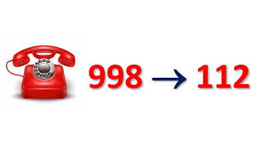

Zgodnie z ustawą o systemie powiadamiania ratunkowego, odbiór zgłoszeń wpływających na numer alarmowy 998 docelowo odbywać się będzie w centrach powiadamiania ratunkowego (CPR). Zmiany, które wprowadzane są w całym kraju, to kolejne usprawnienie systemu powiadamiania ratunkowego. Przejęcie obsługi połączeń kierowanych na numer alarmowy 998, przez centra powiadamiania ratunkowego z terenu województwa mazowieckiego zaplanowano w miesiącach maj i czerwiec br. Numer 998 będzie dalej funkcjonował, jednak każdy, kto zadzwoni na ten numer nie dodzwoni się już bezpośrednio do Państwowej Straży Pożarnej jak dotychczas, tylko do dyspozytora CPR, który zakwalifikuje zdarzenie do odpowiednich służb i przekaże do PSP jeśli charakter zdarzenia będzie tego wymagał.